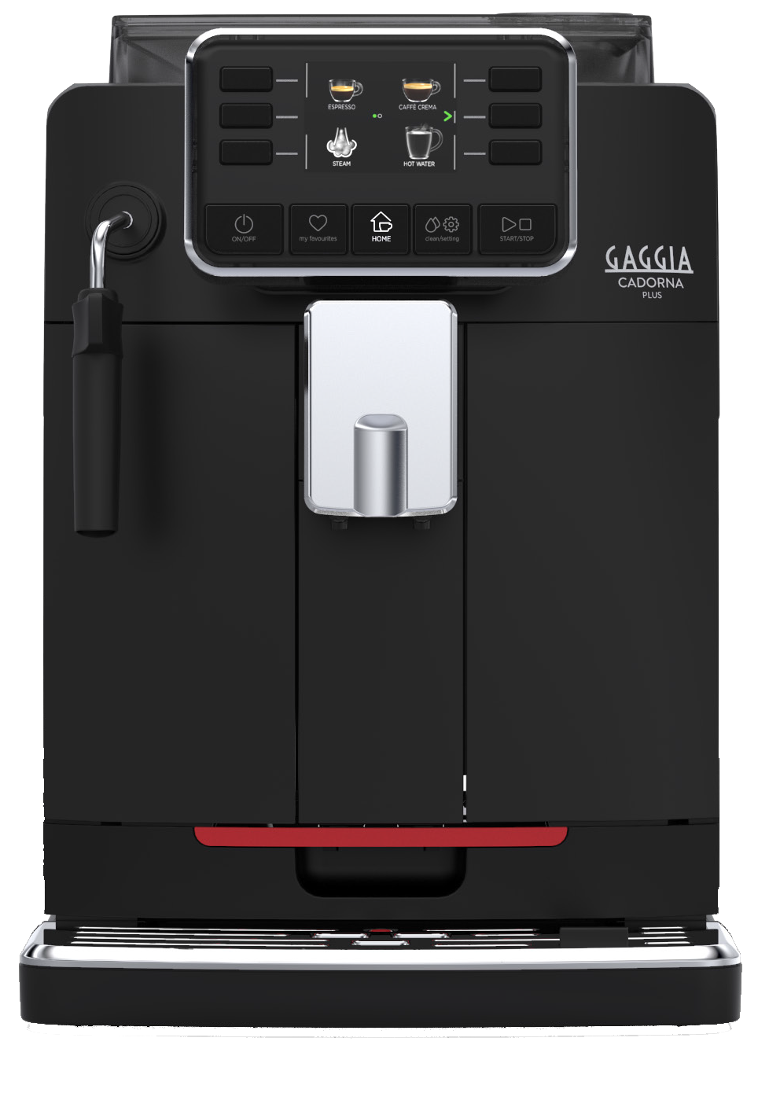 ENGLISH
PEDERLANDS

ČESKY

GAGGIA CADORNA
STYLE / PLUS

RI9600 (SUP049) / RI9601 (SUP049E)
Operating instructions Gebruiksaanwijzing Návod k obsluze

Control panel / Controlepaneel / Ovládací panel


01
ESPRESSO
COFFEE
1
2
STEAM
HOT WATER
ON/OFF
my favourites
HOME
clean/setting
START/STOP
3
4
5
6
7

Beverage menu / Menu dranken / Menu nápojů
Ristretto  Coffee / Koffie / Káva 30 ml |  |  | Coffee / Koffie / Káva  Coffee / Koffie / Káva 120 ml
Espresso  Coffee / Koffie / Káva 40 ml |  |  | Americano  Coffee / Koffie / Káva 40 ml Water / Water / Voda 110 ml
Espresso lungo  Coffee / Koffie / Káva 80 ml |  |  | Hot water / Heet water / Horká voda  Water / Water / Voda 150 ml



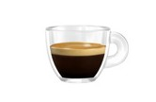



02
1

2 5

6

3 7

8

9

4 10

15 14 13 12 11

16 17

18 19

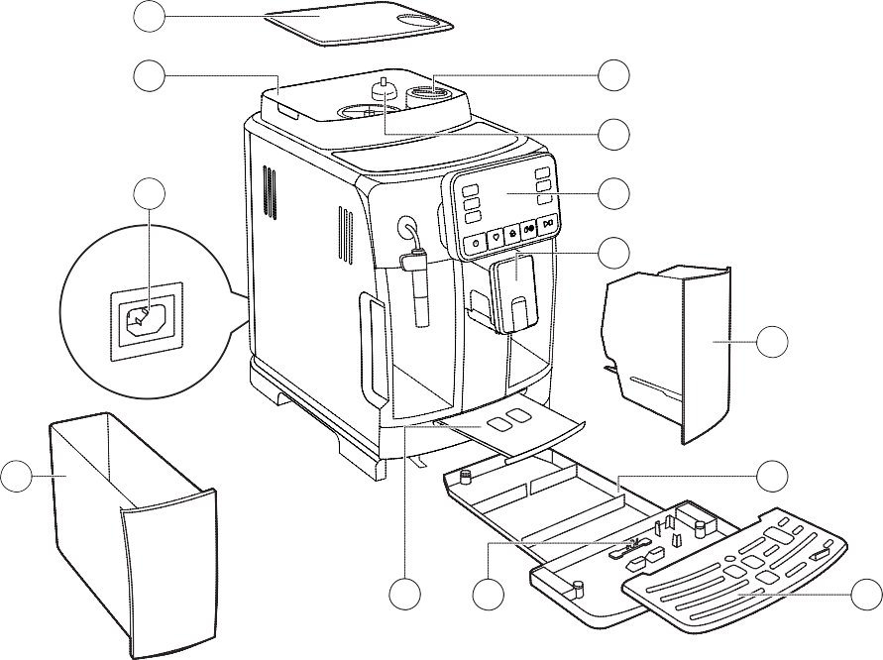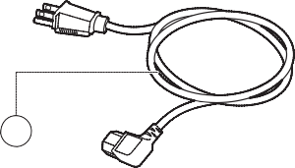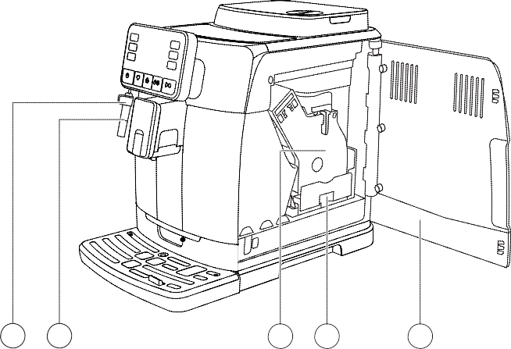
24 23

22 21 20

First installation / Eerste installatie / První instalace

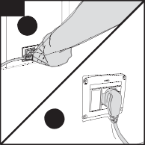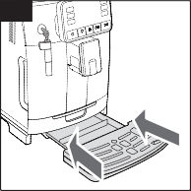
03
1
2
04
05

Welcome
my favourites HOME clean/se
ON/OFF
LANGUAGE
CECO SLOVENIJA LIETUVOS
Česky
ITALIANO
DEUTSCH FRANÇAIS ESPAÑOL
06
LANGUAGE
SLOVENIJA LIETUVOS
Česky
ITALIANO
DEUTSCH FRANÇAIS ESPAÑOL PORTUGUÊS
07

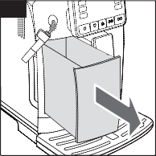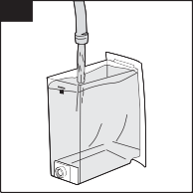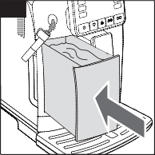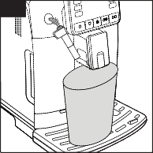

Confermi di voler cambiare la lingua in Italiano?
08
09
10
11
12
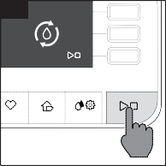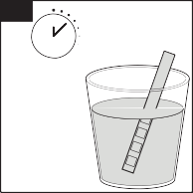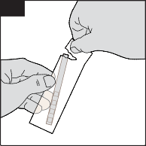13 WATER CIRUIT
FILLING

we will set the correct water hardness level
14
16
15
17

1 min.

to start press

my favourites HOME clean/setting

START/STOP

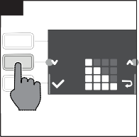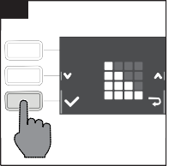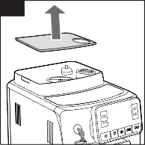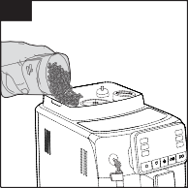
18
WATER HARDNESS

1
2

3
4
19
WATER HARDNESS

1
2
3

4

Are you sure you want to select 2 zone red?
20
21
22

ENGLISH
Congratulations on purchasing the Gaggia Cadorna!
This easy-to-use machine guarantees excellent coffee drinks, every day. With its intuitive interface, you can choose from among 6 beverages, customise them and save them to the 4 available profiles, where they can be instantly brought up whenever you want.
Before being packed, each of our high-quality machines undergoes rigorous testing in our laboratories to ensure it works perfectly. Because real coffee is used during testing, some residue may remain. This does not compromise the integrity of the product: it is a brand new machine.
Please read the whole manual carefully before you instal, use or clean your machine. Before using it for the first time, please read carefully the safety manual provided separately and store it for future use.

NEDERLANDS
Van harte gelukgewenst met de aanschaf van een Gaggia Cadorna!
Met deze machine zal u op eenvoudige wijze steeds uitstekende resultaten verkrijgen. Dankzij de intuïtieve interface kunt u kiezen uit 6 dranken, ze aanpassen en opslaan in de 4 beschikbare profielen, om ze bij elk gebruik terug te vinden.
Alvorens verpakt te worden, ondergaat elke machine strenge tests in onze laboratoria om de hoge kwaliteit en correcte werking ervan te garanderen. Er wordt ook tijden het testen koffie gebruikt, dus het is mogelijk dat er wat residu achterblijft. Dit doet geen afbreuk aan de integriteit van het product: het is een volledig nieuwe machine.
In deze handleiding zult u alle nodige informatie vinden om uw machine te installeren, te gebruiken, schoon te maken en te ontkalken. Lees de aparte veiligheidsbrochure zorgvuldig door voordat u ze voor het eerst gebruikt en bewaar deze voor toekomstig gebruik.

ČESKY
Gratulujeme k zakoupení stroje Gaggia Cadorna!
Tento stroj snadný k obsluze vám garantuje excelentní kávu každý den! Díky jeho jednoduchému uživatelskému rozhraní si můžete snadno vybrat mezi 6 nápoji, upravovat je a poté je následně ukládat do 4 dostupných profilů, ze kterých mohou být okamžitě připraveny kdykoli jen chcete.
Před zabalením prochází každý z našich špičkových strojů důkladným testováním v našich laboratořích abychom se ujistili, že funguje zcela dokonale. Protože je k testování použita opravdová káva, můžou ve stroji zůstat její pozůstatky. To však nekompromituje s neporušeností produktu: Jde o zbrusu nový stroj.
Prosíme přečtěte si před instalací, čištěním či použitím pozorně celý manuál. Před prvním použitím si taktéž přečtěte bezpečnostní příručku dodávanou zvlášť a uložte si ji pro další použití.

6 Česky

Obsah

Přehled zařízení
Ovládací panel a disple....j 8.............
Přehled ovládacího panelu (Fig. 1) 8
Multifunkční tlačítka 8

První instalace 9
Manuální proplachování 9
Měření tvrdosti vody 10

INTENZA+ Vodní filtr 10

Instalace INTENZA+ vodní filtr
.......................................................................................................................................................................................................................................................................................................................................................................................................................................11

Výměna INTENZA+ vodního filtru 11
Typy nápojů 12
Espresso tácek(Pouze model Cadorna Plus) 12
Příprava kávy 13
Příprava kávy z celých kávových zrn 13
Příprava kávy za použití předemleté kávy 14
Jak napěnit mléko 14
Výdej horké vody 15
Úprava nápojů a vytvoření profilů 15
Přizpůsobení 15
Vytvoření profilu 17
Nastavení mletí kávy 18
Čištění a údržba 18
Tabulka čištění 18
Čištění klasického pannarella 20
Čištění varné skupiny 20
Čištění varné skupiny 23
Odvápňování 24
Odvápňovací procedura 24
Co dělat, pokud je odvápňovací proces přerušen 25
Různá nastavení 25
Jazyk 25
Vodní filtr 26
Časovač stand-by 26
Tvrdost vodfy 26
Jednotky 26
Počítadlo připravených nápojů 26
Obnova továrního nastavení 26
Chybové kódy 27
Řešení problémů 28

GAGGIA Doplňky
............................................................................................................................................................................................................................................................................................................................................................................................................................................................................................................................30

Technické specifikace 31

Přehled stroje (Fig.2)
Česky 7

- Víko nádoby na kávová zrna
- Nádoba na kávová zrna
- Zástrčka napájecího kabelu
- Vodní nádrž
- Oddělení pro předemletou kávu
- Otočník hrubosti mletí
- Ovládací panel
- Nastavitelná kávová výpusť
- Nádoba na kávové puky
- Odkapávací zásuvka
- Mřížka odkapávací zásuvky
- Indikátor "plná odkapávací zásuvka"

- Espresso tácek (Pouze u modelu Cadorna Plus)
- Parní trubka
- Ochŕana parní trysky
- Napájecí kabel
- Zvlhčovač
- Odměrka na předemletou kávu
- Tester tvrdosti vody
- Servisní dvířka
- Zásuvka na kávové pozůstatky
- Varná skupina
- Klasické Pannarello
- Rukojeť klasického Pannarella

8

Ovládací panel a displej
Tento stroj s sebou přináší snadno ovladatelný, intuitivní displej. Prosíme podívejte se níže, najdete tam detailní vysvětlení funkce každého tlačítka.

Přehled ovládacího panelu ( fig. 1)

1/2 MULTIFUNKČNÍ tlačítka Vybírají funkce zobrazené na displeji

  - ON/OFF

ON/OFF
tlačítko Zapínání a vypínání stroje

  - OBLÍBENÉ tlačítko t

y favourit

Otevírá menu osobních profilů.

  - DOMŮ tlačítko Otevírá menu nápojů
HOME

  - ČIŠTĚNÍ/NASTAVENÍ cclleeaann//sseettttiinngg
Otevírá menu čištění a nastavení

Startuje/zastavuje přípravu vybraného nápoje

  - START/STOP
tlačítko
START/STOP
nebo startuje/zastavuje proceduru indikovanou na displeji.

Poznámka: OBLÍBENÉ ,DOMŮ a ČIŠTĚNÍ A NASTAVENÍ
Jsou zároveň tlačítka ESC.. Jejich pomocí můžete opustit jakoukoli obrazovku na displeji, což vás poté vrátí do původního menu..

Multifunkční tlačítka
Použijte multifunkční tlačítka po stranách displeje pro výběr možnosti či nápoje indikovaném na obrazovce.



ESPRESSO COFFEE
STEAM
HOT WATER
Poznámka: pro zjednodušení četby tohoto manuálu, <<Stiskněte tlačítko" ">> znamená <<Stiskněte tlačítko ve vztahu k " ">>.

První instalace
Česky 9

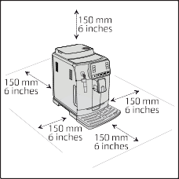Před použitím stroje je klíčové následovat několik snadných kroků, jasně vysvětlených na vysvětlujících nákresech v rychlém průvodci na začátku manuálu.

Poznámka: Pro přípravu kávy té nejlepší chuti byste měli nejprve připravit 5 káv abyste umožnili stroji dokončit své nastavení.

Varování: Nepoužívejte ochranu parní trysky jako rukojeť, použijte jako rukojeť klasické pannarello.

Manuální proplachovací cyklus
Když stroj instalujete poprvé či po dlouhé době, je důležité propláchnout vodní okruh.

- Umístěte nádobu pod kávovou výpusť, procházejte stránkami a vyberte "ESPRESSO LUNGO"
ESPRESSO COFFEE

STEAM HOT WATER

- 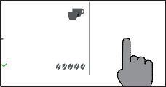Stisknětee aniž byste přidávali předemletou kávu
COFFEE

30 ml MP
edium
ESPRESSO

- 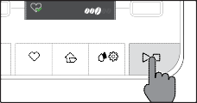Stiskněte START/STOP
my favourites HOME clean/setting START/STOP
horkou vodu.

START/STOP
pro začátek vypouštění nápoje. Stroj vypustí

- 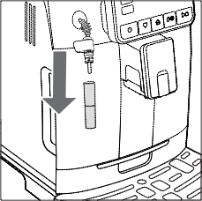Vyprázdněte nádobu a odeberte klasické pannarello z parní trysky.

- Umístěte nádobu pod parní trysku a vyberte nápoj "HORKÁ VODA".

- Stiskněte START/STOP pro zahájení vypouštění.
START/STOP
- Vyprázdněte nádobu a opakujte kroky 6 a 7 dokud není nádrž prázdná.
- Na konci této operace naplňte nádrž znovu až po úroveň MAX. Stroj je nyní připraven k použití..

10

Měření tvrdosti vody
Při instalaci bude třeba nastavit tvrdost vody. Vezměte si proužek pro měření tvrdosti vody, který najdete v krabici a následujte kroky zobrazené na displeji během instalace. Pokud budete chtít upravit tvrdost vody později, stiskněte tlačítko ČIŠTĚNÍ/ NASTAVENÍ , vyberte NASTAVENÍ a poté "TVRDOST VODY" z menu.

  - 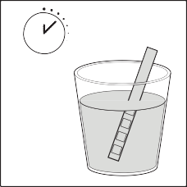Ponořte měřící proužek do skleničky vody na 1 sekundu. Odeberte proužek a počkejte 1 minutu.
1 sec.
  - Poznamenejte si, kolik čtverečků zčervenalo.
  - Použijte zelená tlačítka " " a " " pro výběr tvrdosti vody podle tabulky níže. Potvrďte nastavení stiskem .

Malé červené čtverečky
Nastavená hodnota Tvrdost vody INTENZA+

    - Velmi měkká A

    - měkká A

    - tvrdá B

    - velmi tvrdá C

INTENZA+ Vodní filtr
Doporučujeme použití INTENZA + vodního filtru pro omezení výskytu vodního kamene. To zaručuje delší životnost stroje a lepší aroma vaší kávy.

Voda je klíčovou součástí přípravy kávy: Proto je extrémně důležité ujistit se, že je vhodně filtrována.
INTENZA+ vodní filtr předchází vzniku minerálních látek a zlepšuje tak kvalitu vody.

Česky 11

Instalace INTENZA+ vodního filtru

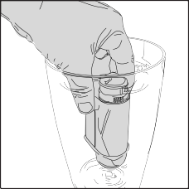Odeberte malý bílý vodní filtr z vodní nádrže a uskladněte jej na suchém místě

Ponořte INTENZA+ vodní filtr vertikálně(otvorem nahoru) do studené vody a jemně zatlačte na jeho strany pro odstranění bublinek vzduchu.

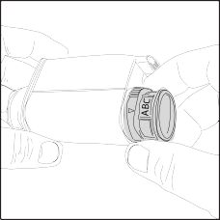Vyndejte INTENZA+ vodní filtr z vody. Nastavte stroj podle detekované tvrdosti vody(viz "Měření tvrdosti vody") a písmen na těle filtru:

A = měkká voda - 1 nebo 2 malé čtverce
B = tvrdá voda(standard) - 3 malé čtverce
C = velmi tvrdá voda - 4 malé čtverce

Umístěte INTENZA+ vodní filtr do vodní nádrže. Ujistěte se, že je umístěn správně. Znovu naplňte nádrž vodou a umístěte ji do přihrádky jí určené.
Následujte instrukce na displeji pro aktivaci filtru.

Poznámka: Můžete přerušit aktivační proceduru filtru stiskem tlačítka START/STOP
. Pro pokračování v proceduře, stiskněte tlačítko START/STOP znovu.
START/STOP
START/STOP

Výměna INTENZA+ vodního filtru
Filter expired, replace or disable it

Když vyprší životnost INTENZA+ filtru, zobrazí se na displeji varovná zpráva.

- Nahraďte či vypněte filtr stiskem tlačítka ČIŠTĚNÍ/NASTAVENÍ a poté tlačítka NASTAVENÍ.
- Vyberte tlačítko "VODNÍ FILTR"
WATER FILTER

REPLACE
ACTIVATE DISABLE
- Vyberte "NAHRADIT" pro výměnu filtru či "VYPNOUT" pokud nezamýšlíte dále užívat filtr. Potvrďte stiskem tlačítka .
Následujte instrukce zobrazené na displeji pro správnou aktivaci filtru.

12
Typy nápojů

Název nápoje Popis

Ristretto Ristretto je nápoj, jenž je podáván v malém šálku. Jde o espresso, jehož varný čas je kratší než u běžného espressa. Jako takové je ristretto kratší a také obsahuje méně kofeinu.

Espresso Espresso je po světě známé jako pravá "italská káva". Je podáváno v malém šálku a jeho nezaměnitelnými vlastnostmi jsou plné a intenzivní aroma a vrchní vrstva přirozeného créma. Je výsledkem procesu extrakce stlačené vody vynalezeného Achillem Gaggiou v roce 1938.

Espresso lungo Espresso lungo je dávka espressa s delším časem extrakce. Je více ředěné, s rozdílnou intenzitou aromatu a vyšším obsahem kofeinu. Je podáváno ve středně velkém šálku.

Káva Káva je nápoj připravený s větším množstvím vody než klasické espresso. Má lehčí aroma a je podáváno ve středně velkém šálku.

Horká voda Horká voda může být použita pro přípravu horkých čajů, odvarů a instantních nápojů..

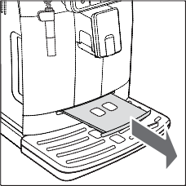Tácek na espresso (Pouze model Cadorna Plus)
Tento stroj byl navržen tak, aby garantoval dechberoucí výsledky od tradičního espressa až po nespočet jiných nápojů. Pokud si přejete vyzkoušet tradiční italské espresso s delikátní vrstvou přirozené crémy na povrchu, doporučujeme použití tácku na espresso, který byl integrován do stroje. Tento tácek umožňuje použití tradičních šálků na espresso pro zajištění perfektní vzdálenosti od výpusti pro kompaktní, stejnorodou crému a vypouštění nápoje, aniž by docházelo k cákancům.

Příprava kávy

Příprava kávy z celých kávových zrn
Česky 13

Varování: Při přípravě espressa vždy používejte celá kávová zrna. Nevkládejte do nádoby na kávová zrna žádnou předemletou, nepraženou, mrazem vysušenou či instantní kávu, neboť mohou stroj poškodit.

Tip:Předehřejte šálky horkou vodou pro teplejší kávu.

- 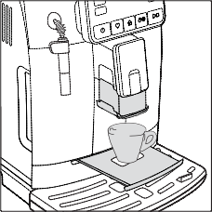Odstraňte tácek na espresso, umístěte šálek pod kávovou výpusť, snižujíc či zvyšujíc kávovou výpusť dle velikosti použitého šálku.

Stiskněte tlačítko DOMŮ pro zobrazení nápojového menu.
HOME

- Procházejte různé stránky pro nalezení a výběr požadovaného nápoje.
ESPRESSO COFFEE

STEAM HOT WATER

- 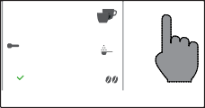Jakmiole je nápoj vybrán, je možné připravit dva šálky ve stejnou dobu(s vyjímkou AMERICANA) stiskem tlačítka .
COFFEE

30 ml TEMP
medium
ESPRESSO

- 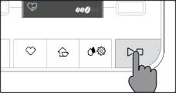Nakonec stiskněte START/STOP pro začátek vypouštění kávy.
my favourites HOME clean/setting START/STOP
START/STOP

Poznámka: Vždy můžete přerušit přípravu nápojů stiskem tlačítka START/STOP

Pokud si přejete přizpůsobit nastavení konkrétního nápoje, pokračujte prosím do kapitoly "Přizpůsobení nápojů".

Příprava nápoje pomocí předemleté kávy
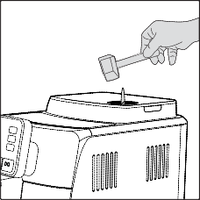Použijte přibalenou odměrku pro vložení správného množství předemleté kávy do přihrádky pro předemletou kávu.

- Zdvihněte víčko přihrádky na předemletou kávu a přidejte jednu po okraj plnou odměrku předemleté kávy.

Varování: Nevkládejte do přihrádky na předemletou kávu nic jiného než předemletou kávu. Předejdete tak poškození stroje.

- Umístěte šálek pod kávovou výpusť a zvolte požadovaný nápoj.

14

- 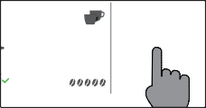Stiskněte tlačítko .
COFFEE

30 ml MP
edium
ESPRESSO

Poznámka: funkce "předemletá káva" neumožňuje přípravu dvou nápojů zároveň. Navíc
vypíná nastavení aromatu. Obojí je možné pouze s celými kávovými zrny.

- Stiskněte START/STOP
pro začátek vypouštění kávy.
START/STOP

Pokud si přejete přizpůsobit nastavení konkrétního nápoje, pokračujte prosím do kapitoly "Přizpůsobení nápojů".

Poznámka: Vždy můžete přerušit přípravu nápojů stiskem tlačítka START/STOP
START/STOP

Jak napěnit mléko

Tip: Použivejte studené mléko(o teplotě cca 5°C) s obsahem bílkovin alespoň 3% pro zajištění optimální pěny. Můžete použít buď plnotučné, či polotučné mléko. Můžete použít taktéž odtučněné, sojové či mléko bez laktózy.
- Naplňte třetinu karafy mlékem
- Stiskněte HOME pro otevření menu nápojů.

ESPRESSO COFFEE
STEAM
HOT WATER
- Vložte klasické pannarello do mléka. Z menu výběru nápojů vyberte možnost "PÁRA".

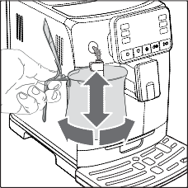 4 Napěňte mléko jemným třepáním karafou a jejím pohybem nahoru a dolů.
5 Když napěněné mléko dosáhne požadované konzistence, stiskněte START/STOP

my favourites

HOME

clean/setting

START/STOP
pro zastavení vypouštění páry.

Poznámka: Po napěnění mléka vyčistěte okruh výdejem malého množství horké vody.

Výdej horké vody
Varování: když stroj začne připravovat horkou vodu, může z vodní výpusti stříkat pára a horká voda. Před odebráním vodní výpusti počkejte do konce přípravy.
Česky 15

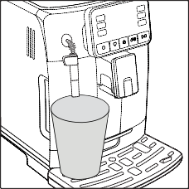 1 Umístěte nádobu pod klasické pannarello
- Stiskněte DOMŮ
- Stiskněte tlačítko "HORKÁ VODA", nakonec stiskněte START/STOP pro zahájení vypouštění.

ESPRESSO COFFEE
STEAM
HOT WATER
Pokud si přejete před začátkem přizpůsobit množství vody, přejděte na kapitolu "Přizpůsobení".
Poznámka: Vždy můžete přerušit přípravu nápojů stiskem tlačítka START/STOP

Přizpůsobení nápojů a vytvoření profilu
Tento stroj umožňuje modifikovat nastavení nápoje podle vašich preferencí a uložit jej do jednoho ze čtyř dostupných profilů.

Přizpůsobení
  - Stiskněte DOMŮ
  - Vyberte váš nápoj.

HOME

  - Všechna nastavení, která mohou být upravena či vybrána jsou zobrazena na displeji Na základě typu nápoje můžete upravovat následující nastavení:
    - 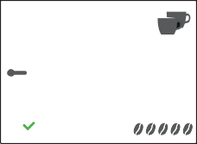Množství kávy a mléka
COFFEE

30 ml TEMP
medium
ESPRESSO
    - Teplota kávy
    - Příprava dvou šálků ve stejnou chvíli
    - Použití předemleté kávy
    - Intenzita aromatu (pouze při užití kávových zrn)

16

  - Jakmile byla tlačítka KÁVA
ESPRESSO

COFFEE

30 ml
či MLÉKO " stisknuta, použijte

tlačítka
a pro zvolení požadovaného množství.

Stiskněte pro potvrzení a návrat na předchozí obrazovku, kde se již zobrazí nové množství.

  - 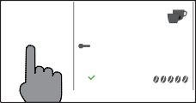Stiskněte " TEMP " několikrát pro nastavení teploty nápoje z výběru následujících možností:

COFFEE

30 ml TEMP
medium
ESPRESSO
    - nízká
    - střední
    - vysoká

  - 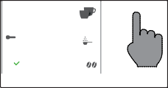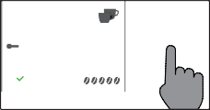Stiskněte " " pro přípravu dvou šálků či " " pro přípravu šálku jednoho. Obrázek nápoje ve středu indikuje zvolené množství šálků.
COFFEE

30 ml TEMP
medium
ESPRESSO
COFFEE

30 ml TEMP
medium
ESPRESSO

Poznámka: tato funkce není dostupná pro nápoje s mlékem, AMERICANO a HORKOU VODU.
  - Stiskněte " " pro aktivaci použití předemleté kávy.

Poznámka: tato funkce umožňuje přípravu pouze jednoho nápoje v jeden okamžik.

  - 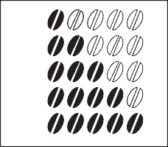Pro nastavení intenzity aromatu, stiskněte . Pokaždé když toto tlačítko stisknete, zvýší se intenzita aromatu o jeden stupeň. Displej zobrazuje zvolenou intenzitu.
1
2
3
4
5

1 Velmi jemné
2 Jemné
3 Normální
- 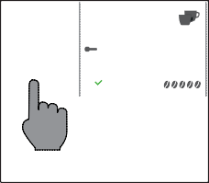Silné
- Velmi silné

COFFEE

30 ml TEMP
medium
ESPRESSO

Poznámka: tato funkce není dostupná pro předemletou kávu.

ON/OFF my favourites HOME clean/settin
  - Jakmile byl nápoj přizpůsoben, můžete jej uložit do konkrétního profilu stiskem tlačítka
10 Vyberte si jeden ze čtyř profilů, do kterého chcete uložit nápoj.

Česky 17

Vytvoření profilu
Existují dva způsoby pro vytvoření profilu:

- Použitím DOMŮ , 9 a 10
HOME
, jak je popsáno v kapitole "Přizpůsobení nápojů" , body

- Použitím "OBLÍBENÝCH"
, jak je popsáno dále

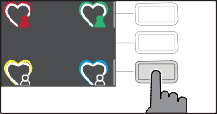y fa y favourit

CHOOSE YOUR PROFILE
1 Stiskněte tlačítko "OBLÍBENÉ"
- Zvolte vámi preferovanou barvu profilu
- Stiskněte tlačítko "PŘIDAT NÁPOJ "

ADD DRINK
- 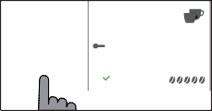Zobrazí se obrazovky nápojů. Vyberte nápoj, který si chcete uložit a upravte jej následováním kroků 3-8 v kapitole "Přizpůsobení nápojů".
COFFEE

30 ml TEMP
medium
ESPRESSO

- Stiskněte pro uložení přizpůsobeného obrázku do vašeho profilu. V tuto chvíli, můžete připravit nápoj nebo odejít z menu stiskem jednoho z ESC tlačítek

( DOMŮ , OBLÍBENÉ , ČIŠTĚNÍ/NASTAVENÍ ).

ESPRESSO ADD DRINK
y favourit

Uložený nápoj je nyní na seznamu vašich preferencí. Je označen malým srdcem ve stejné barvě, jako je vybraný profil).

CHOOSE YOUR PROFILE
Poznámka: Jakmile je použit, ikona profilu změní barvu.

- Nápoj uložený v profilu může být modifikován použitím tlačítka "EDIT" nebo smazán použitím "DELETE"
EDIT DELET
, nebo

Poznámka: Není možné uložit nápoj z menu DOMŮ pomocí tlačítka OBLÍBENÉ . Namísto toho použijte , jinak ztratí nastavení, která jste právě uplatnili.

18

Nastavení mletí kávy
Můžete upravovat nastavení mletí použitím úpravného otočníku na nádobě na kávová zrna. Keramický mlýnek na kávu garantuje dokonalou přípravu každého šálku kávy. Aroma je díky tomu zachováno, což zajišťuje perfektní chuť za všech okolností.

Poznámka: Mletí můžete nastavovat jen tehdy, když stroj mele kávová zrna. Rozdíl poznáte zhruba po 2-3 připravených šálcích kávy.

Varování: Abyste zabránili poškození stroje, neotáčejte otočníkem pro úpravu mletí více, než o jeden vrub najednou.

- Umístěte šálek pod kávovou výpusť.
- Odeberte víčko nádoby na kávová zrna.

- Připravte espresso tak, jak je popsáno v kapitole "Příprava kávy z celých kávovýh zrn".

- 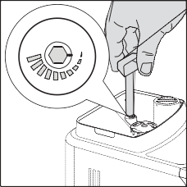Zatímco stroj mele kávu, umístěte konec rukojeti měřící odměrky pro předemletou kávu na otočníku pro úpravu mletí umístěném na nádobě na kávová zrna. Použijte rukojeť odměrky pro zatlačení a rotaci otočníku doleva či doprava o jeden vrub.

- Můžete si vybrat z 10 nastavení mletí, od jemného po hrubé. Čím menší vrub, tím silnější a bohatší káva.

Poznámka:
-Hrubé mletí: lehčí chuť, pro tmavé, pražené kávové směsi(5-10)
-Jemné mletí: silnější chuť, pro lehké pražené kávové směsi(1-5)

Čištění a údržba
Běžné čištění a údržba udržují stroj v perfektním stavu pro zajištění dokonalé chuti kávy, stálého průtoku a excelentní mléčné pěny. Prosíme, pokračujte na následující tabulku, abyste věděli, kdy a jak čistit odnímatelné části stroje. Pro detailnější informace si prosíme přečtěte relevantní kapitoly.

Tabulka čištění

Popis součásti Kdy čištit Jsk čistit

Klasické Pannarello | Po použití | Odeberte klasické Pannarello a propláchněte jej pod tekoucí vodou.
Klasické Pannarello | Týdně | Rozložte klasické pannarello a gumovou rukojeť. Propláchněte je pod tekoucí vodou.

Česky 19

Popis součásti Kdy čištit Jsk čistit

Varná skupina Týdně Odeberte varnou skupinu a vyčistěte ji pod tekoucí vodou.

V závislosti na používání Viz kapitola "Čištění a zvlhčování varné skupiny".

Měsíční Vyčistěte varnou skupinu Gaggia kávovým olejem pro odstranění jakýchkoli mastných kávových zbytků.

Plný odkapávač Když se objeví červené světlo v
mřížce odkapávače.

Vyprázdněte odkapávač a vyčistěte jej pod tekoucí vodou.

Nádoba na kávové puky
Kdykoli to stroj vyžaduje

Vodní nádrž Týdenní Vyčistěte ji pod tekoucí vodou.

Přihrádka na předemletou kávu/ vývodní potrubí.
Týdenní Vyčistěte horní část použitím rukojeti lžičky, tak jak je zobrazeno níže.

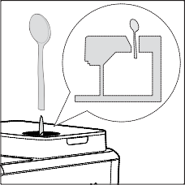Tácek na espresso Záleží na používání Odeberte tácek na espresso a vyčistěte jej
tekoucí vodou.

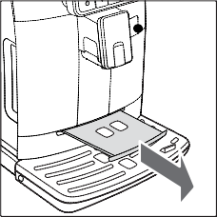

20

Čištění klasického pannarella
- 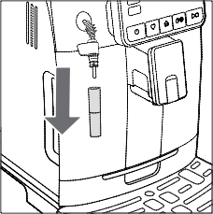Odeberte klasické Pannarello a gumovou rukojeť z parní trysky a propláchněte je pod tekoucí vodou.

- 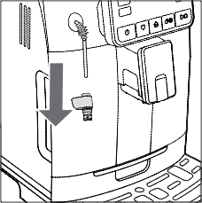Vyčistěte parní trysku vlhkou látkou
- Znovu složte součásti

Čištění varné skupiny

Varování: Neomývejte varnou skupinu ve dřezu a nepoužívejte přípravky na nádobí, neboť mohou způsobit špatnou funkci kávové skupiny a změnit chuť kávy.

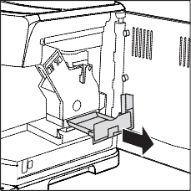Odebrání varné skupiny
- Vypněte stroj a odpojte napájecí kabel.
- Odeberte nádobu na kávové puky a otevřete servisní dvířka
- Odeberte zásuvku na kávové pozůstatky

- 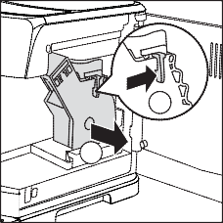Stiskněte PUSH páku (1) a zatálněte za rukojeť varné skupiny (2) pro její odebrání ze stroje.
1
2

Česky 21

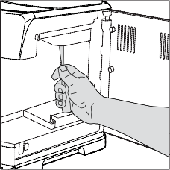Čištění varné skupiny pod tekoucí vodou
- Vyčistěte důkladně výstupní potrubí rukojetí lžičky či jiným kulatým kuchyňským náčiním.

- 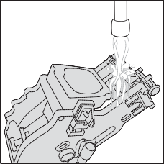Důkladně propláchněte varnou skupinu vlažnou vodou. Opatrně umyjte horní filtr.

- Nechte varnou skupinu vysušít na vzduchu.

Poznámka: pro předejití výskytu vláken v jejích útrobách nesušte varnou skupinu látkou.

Čištění varné skupiny s kávovými čistícími tabletami

Varování: používejte pouze Gaggia tablety pro odstranění mastných kávových pozůstatků.

- Umístěte nádobu pod kávovou výpusť.

- Stiskněte ČIŠTĚNÍ/NASTAVENÍ

DESCLING BREW GROUP CLEAN
on the display.

clean/setting
a zvolte tlačítko CLEAN na displeji.

- Vyberte "ČIŠTĚNÍ VARNÉ SKUPINY " a stiskněte START/STOP

START/STOP

- Následujte instrukce na displeji pro správné vyčištění varné skupiny.
- Procedura zabere přibližně 5 minut. START/STOP tlačítko START/STOP
může být použito pro zastavení či opětovné spuštění procedury.

22

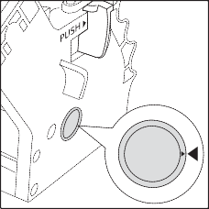Znovuvložení varné skupiny
1 Před znovuvložením varné skupiny do stroje se ujistěte, že se dva žluté ukazatele na stranách shodují. Pokud ne, proveďte následující:

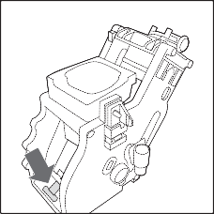 Ujistěte se, že je páka v kontaktu s tělem varné skupiny. 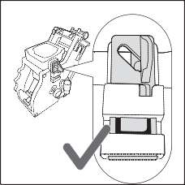 Pro nastavení správné pozice háku jej vytlačte nahoru do nejvyšší možné pozice. 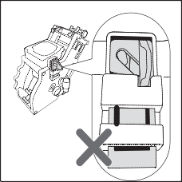 Pokud je hák stále v nižší pozici, znamená to, že není ve správné pozici.
- Vložte znovu varnou skupinu do stroje po postranních kolejncích dokud se nezajistí ve správné pozici. Ve chvíli, kdy se tak stane, uslyšíte cvaknutí.
Varování: nemačkejte PUSH páku.

- Zavřete servisní dvířka.

Česky 23
Zvlhčování varné skupiny
Abyste zajistili perfektní výkon stroje, je nutné zvlhčovat varnou skupinu. Pokračujte na následující tabulku frekvence zvlhčování.

Množství nápojů připravených
Frekvence zvlhčování
denně
Frekvence zvlhčování

Nízká 1-5 Každé 4 měsíce

Normální 6-10 Každé 2 měsíce

Vysoká >10 Každý měsíc

- 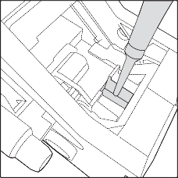Vypněte spotřebič a odpojte napájecí kabel
- Odeberte varnou skupinu a propláchněte ji vlažnou vodu(Viz Čištění varné skupiny pod tekoucí vodou).
- Aplikujte tenkou vrstvu zvrhčovače okolo vkládacího čepu na dolní části varné skupiny.

- 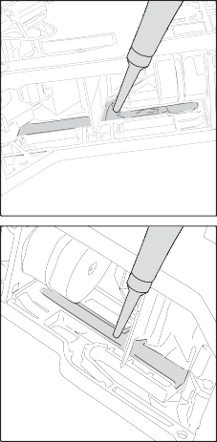Aplikujte tenkou vrstvu zvlhčovače na kolejnice na obou stranách(viz obrázek).
- Vložte znovu varnou skupinu (viz kapitola Znovuvložení varné skupiny)

Poznámka: Můžete balení zvlhčovače použít několikrát.

Odvápňování
24

Odvápňovací procedura
je nutné provést odvápnění, kdykoli tak stroj signalizuje.
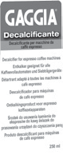Používejte pouze Gaggia odvápňovací roztok navržený pro garanci excelentního výkonu stroje. Použití jiných produktů může stroj poškodit a zanechávat ve vodě zbytky. Pokud stroj nebude odvápňován, stává se záruka neplatnou.

1 Odeberte klasické Pannarello.

2 Stiskněte ČIŠTĚNÍ/NASTAVENÍ a vyberte tlačítko" ČIŠTĚNÍ " zobrazené na displeji
- Stiskněte tlačítko "ODVÁPNĚNÍ", poté stiskněte tlačítko START/STOP

DESCLING BREW GROUP CLEAN

- Odeberte odkapávač a nádobu na kávové puky, vyprázdněte je a vložte je znovu do stroje..
- 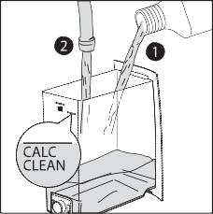Odeberte vodní nádrž a vyprázněte ji. Taktéž odeberte INTENZA+ filtr je-li přítomen.
5 Vylijte celou láhev Gaggia odvápňovacího roztoku do vodní nádrže a naplňte nádrž
vodou až po vrub "CALC CLEAN". Poté ji vložte zpět do stroje.

6 Umístěte velkou nádobu (1.5l) pod parní trubku a kávovou výpusť.

7 Následujte instrukce na displeji pro zahájení odvápňovací procedury.
Tato procedura trvá přibližně 25 minut a skládá se z odvápňovacího cyklu a proplachovacího cyklu provedených společně s vypouštěním v

7 Jakmile je odvápňovací cyklus hotový, propláchněte vodní nádrž a vodní okruh. následujte přitom instrukce na displeji.
8 Přemístěte INTENZA+ filtr do vodní nádrže.

Poznámka: Je možné tuto proceduru kdykoli přerušit a poté znovu spustit stiskem START/STOP tlačítka.
START/STOP

Varování: Když je odvápňovací procedura aktivní, nemůže být varná skupina odebrána. Počkejte, až skončí odvápňovací proces a poté varnou skupinu odeberte.

Česky 25
Co dělat když je odvápňovací proces přerušen
Můžete ukončit odvápňovací proceduru stiskem tlačítka ON/OFF na ovládacím panelu. Pokud je odvápňování přerušeno před dokončením, postupujte následovně:

- Vyprázdněte vodní nádrž a důkladně ji vymyjte.
- Naplňte vodní nádrž čerstvou vodou až po vrub CALC CLEAN a znovu zapněte stroj. Stroj se zahřeje a provede automatický proplachovací cyklus.

- Před přípravou jakéhokoli nápoje proveďte manuální proplachovací cyklus tak, jak je popsáno v kapitole tomu určené.

Poznámka: Pokud nebyla procedura dokončena, bude nutné provést další odvápňovací proceduru, jakmile to bude možné.

Různá Nastavení
Stiskem tlačítka ČIŠTĚNÍ/NASTAVENÍ a následným výběrem možnosti "NASTAVENÍ", je možné resetovat nebo upravit různé parametry stroje včetně:
- Jazyka
- Vodního filtru
- Časovače přejití do Stand-by
- Tvrdosti vody
- Jednotek
- Počítadla nápojů
- Obnovení do továrního nastavení

Jazyk
Když je vybrána ikona nastavení jazyka, zobrazí se seznam dostupných jazyků.

Dostupné jazyky
ITALIAN | DUTCH | HUNGARIAN
ENGLISH | DANISH | BULGARIAN
GERMAN | GREEK | ČESKY
FRENCH | POLISH | SLOVAK
SPANISH | RUSSIAN | LITHUANIAN
PORTUGUESE | ROMANIAN

26 Vodní filtr
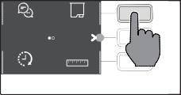Když je vybrán "VODNÍ FILTR", následujte instrukce na displeji a instrukce popsané v kapitolách "Instalace INTENZA+ vodního filtru" a "Výměna INTENZA+ vodního filtru".
LANGUAGE WATER FILTER
TIMER STAND-BY
UNITS

Časovač stand-by
Když je " ČASOVAČ STAND-BY" zapnut, může být nastaven na:

- 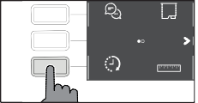15 min
LANGUAGE WATER FILTER
TIMER STAND-BY
UNITS
- 30 min
- 60 min
- 180 min

Tvrdost vody
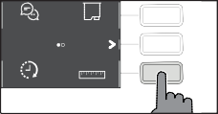Když je vybrána "TVRDOST VODY", následujte instrukce na displeji a ty popsané v kapitole "Měření tvrdosti vody".
LANGUAGE WATER FILTER
TIMER STAND-BY
UNITS

Jednotky
Vybráním možnosti " JEDNOTKY ":

Je možné nastavit jednotky objemu na "ml" či "oz".

Počítadlo nápojů
Je možné zobrazit množství šálků od každého nápoje, které bylo od prvního spuštění stroje vydáno. Tato čísla nemohou být vynulována.

Obnova továrního nastavení
Je možné uvést zařízení do továrního nastavení. Před provedením tohoto úkonu bude stroj vyžadovat potvrzení. Všechny parametry budou resetovány kromě těch vztahujícím se k profilům (OBLÍBENÉ ) a počítadla nápojů.

Chybové kódy
Česky 27

Seznam níže vysvětluje chybové kódy, které se na displeji mohou objevit, jejich význam a řešení problému. Pokud jsou navrhovaná řešení neefektivní (na displeji chybový kód zůstává a stroj nefunguje správně) nebo tehdy, když se zobrazují další chybové kódy, kontaktujte prosím autorizovaný servis, centrum distribuce či vašeho lokálního prodejce. Kontaktní informace najdete na www.gaggia.com a www.gaggia.it..
x x
Chybový kód Problém Příčina Možné řešení

01 Mlýnek na kávu je ucpaný Kávové výstupní
potrubí je ucpané
Odpojte napájecí kabel a odeberte varnou skupinu. Vyčistěte důkladně výstupní potrubí pomocí rukojeti lžičky.Poté znovu zapněte spotřebič.

03 - 04 Vyskytl se problém ve varné skupině.
Varná skupina je špinavá či není správně zvlhčená.
Vypněte stroj pomocí vypínače. Odeberte varnou skupinu a důkladně ji vyčistěte (viz kapitola "Čištění varné skupiny".

05 Vyskytl se problém ve vodním okruhu

Varná skupina není ve správné pozici.

Ve vodním okruhu je vzduch.

Vypněte stroj pomocí vypínače. Odeberte varnou skupinu a znovu ji do sroje vložte. Ujistěte se, že je varná skupina ve správné pozici předtím, než ji vložíte zpět.
Postupujte tak, jak je popsáno v kapitole "znovuvložení varné skupiny".
Několikrát odeberte a následně vraťte zpět do stroje vodní nádrž. Ujistěte se, že vkládáte nádrž správně. Zkontrolujte, zda je místo pro nádrž čisté.

Pokud používáte INTENZA+ filr, vytáhněte filtr z vodní nádrže a zatřeste jím pro odstranění vzduchu z filtru. Poté vraťte filtr zpět do vodní nádrže.

14 Stroj je přehřátý Může zde být více příčin.
Vypněte stroj a znovu jej po 30 minutách zapněte. Proveďte tuto operaci 2x nebo 3x.

28 Řešení

problémů Tato kapitola shrnuje nejčastější problémy, kterým můžete čelit při používání stroje. Pokud nejste schopni vyřešit problém za pomoci informací níže, navštivte FAQ sekce na www.gaggia.com nebo www.gaggia.it nebo kontaktujte zákaznickou podporu ve vaší zemi.

Problém Příčina Řešení
Stroj se nezapne. Stroj je odpojen. Zkontrolujte, že je napájecí kabel připojen správně.

Odkapávací zásuvka je
rychle naplněna.
Toto je normální. Stroj využívá vodu k
proplachování vnitřního okruhu a varné skupiny. Určité množství vody proudí zkrz vnitřní systém přímo do odkapávací zásuvky.
Vyprázdněte odkapávací zásuvku když se objeví
červené světlo v mřížce odkapávací zásuvky.
Tip: Umístěte šálek pod výpusť abyste získali vodu použitou k proplachování

Ikona plné nádoby na kávové puky přetrvává.
Nádoba na kávové puky byla vyprázdněna když byl stroj vypnut
Vždy vyprazdňujte nádobu na kávové puky když je stroj zapnutý. Pokud je nádoba vyprázdněna když je stroj vypnutý, počítadlo varných cyklů se neresetuje. V takovém případě zůstane ikona svítit, i když nádoba plná není.

Nádoba na kávové puky byla vrácena do stroje moc rychle.
Vždy, když vyměňujete nádobu na kávové puky, počkejte 5 vteřin. Takto se počítadlo zresetuje zpět na nulu.

Stroj říká, ať dojde k
vysypání kávových puků, ačkoli nádoba na kávové puky není plná.
Stroj neresetoval počítadlo
naposledy, když byla nádoba na kávové puky vyprázdněna.
Vždy, když vyměňujete nádobu na kávové puky,
počkejte 5 vteřin. Takto se počítadlo kávové sedliny zresetuje zpět na nulu.
Vždy vyprazdňujte nádobu na kávové puky když je
stroj zapnutý. Pokud je nádoba vyprázdněna když je stroj vypnutý, počítadlo varných cyklů se neresetuje.

Nelze odebrat varnou skupinu
Varná skupina není ve správné pozici. Zavřete dveře údržby. Vypněte a zapněte stroj.
Čekejte na obrazovku signalizující, že je stroj připraven a poté vyjměte varnou skupinu.

Nádoba na kávové puky nebyla odebrána.
Nejprve odstraňte nádobu na kávové puky.

Česky 29

Varná skupina nemůže být vložena
Problém Příčina Řešení

Varná skupina není ve správné pozici Varná skupina nebyla dána do klidové polohy před
návratem do stroje. Ujistěte se, že je páka v kontaktu se základnou varné skupiny a že je hák varné skupiny ve správné pozici, viz kapitola "Znovuvložení varné skupiny".

Restartujte stroj: Dejte nádobu na kávové puky zpět na místo . Nevkládete varnou skupinu.
Zavřete servisní dvířka s již vloženou nádobou na kávové puky, potom odpojte a zapojte napájecí kabel. Poté se pokuste znovu vložit varnou skupinu a zapněte stroj.

espresso je vodnaté nebo má příliš málo créma | Mlýnek je nastaven na hrubé mletí. | Nastavte mlýnek na jemnější mletí.
espresso je vodnaté nebo má příliš málo créma | Stroj provádí sebenastavení. | Vydejte několik šálků kávy, takže se stroj sám přizpůsobí.
espresso je vodnaté nebo má příliš málo créma | Výstupní potrubí je ucpané. | Vyčistěte výstupní potrubí pomocí lžičky tak, jak je popsáno v kapitole "Čištění varné skupiny pod tekoucí vodou".

Káva není dostatečně horká. Teplota je nastavena příliš nízko,
zkontrolujte nastavení.
Nastavte teplotu na MAX.

Stroj mele kávová zrna, avšak káva nevychází. | Je nastaveno příliš jemné mletí. | Nastavte hrubší mletí.
Stroj mele kávová zrna, avšak káva nevychází. | Výpusť kávy je špinavá. | Vydejte dlouhou kávu z předemleté kávy, avšak aniž byste jakoukoli předemletou kávu přidávali.
Stroj mele kávová zrna, avšak káva nevychází. | Trysky kávové výpusti jsou zablokované.. | Vyčistěte trysky kávové výpusti pomocí malého kartáče na lahve.

Káva je vydávána příliš pomalu či po
Je nastaveno příliš jemné mletí. Nastavte hrubší mletí.

kapkách.
Trysky kávové výpusti jsou zablokované.
Okruh stroje je ucpaný vodním kamenem.
Vyčistěte trysky kávové výpusti pomocí malého kartáče na lahve.
Odvápněte stroj.

Mléko nepění. | Klasické Pannarello je špinavé. | Vyčištěte klasické Pannarello a všechny jeho součášti tak, jak je popsáno v kapitole "Čištění klasického Pannarella".
Mléko nepění. | Klasické Pannarello je špinavé. | Ujistěte se, že byly všechny komponenty složeny správně.
Mléko nepění. | Typ mléka není vhodný Množství a kvalita pěny závisí na typu  pro pěnění. mléka.

30

Problém Příčina Řešení

"INTENZA+" filtr nemůže být vložen.
Odstraňte vzduch z filtru. Nechte bubliny vzduchu z lahve vyletět.

Nádrž stále obsahuje nějakou vodu. Před instalací filtru vyprázdněte nádrž.
Na INTENZA+ filtru není gumové těsnění.
zkontrolujte balení a nainstalujte na "INTENZA+" filtr gumové těsnění.

Pod strojem je voda..
Odkapávací zásuvka je příliš plná
a došlo k jejímu přelití.
Vyprázdněte odkapávací zásuvku když se objeví
červené světlo v mřížce odkapávače. Před odvápňovací procedurou vždy vyprázdněte odkapávací zásuvku.

GAGGIA Doplňky
Káva a doplňky jsou dostupné v autorizovaných centrech (Itálie) nebo u distributorů ve vaší zemi.

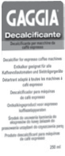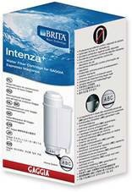
Odvápňovací produkt INTENZA+ vodní filtr Odstraňovač kávové mastnoty


Mnoho typů kávy jak zrnové tak předemleté: 100% Arabica / Intenzivní / Bez kofeinu

Technické specifikace
Napětí, příkon, energetické hodnocení | Viz datový štítek na vnitřní straně servisních dvířek
Materiál | Termoplast
Rozměry(Style) | 260 x 345 x 440 mm
Rozměry (Plus) | 260 x 380 x 440 mm
Hmotnost (Style) | 8.2 kg
Hmotnost(Plus) | 9 kg
Délka napájecího kabelu | 1200 mm
Ovládací panel | Přední panel
Velikost šálku (Style) | Až 110 mm
Velikost šálku (Plus) | Až 150 mm
Vodní nádrž | 1.8 litrů - odnímatelný typ
Kapacita nádoby na kávová zrna | 250 g
Kapacita nádoby na kávové puky | 10
Tlak pumpy | 15 bar
Boiler | Boiler z nerezové oceli
Bezpečnostní zařízení | Termální fúze

Česky 31

